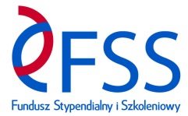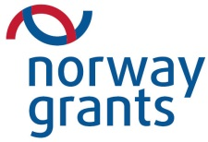
FSS/2014/HEI/W/0078
ZINTEGROWANIE KSZTAŁCENIE Z ZAKRESU INŻYNIERII ODNAWIALNYCH ŹRÓDEŁ ENERGII NA UNIWERSYTECIE TECHNOLOGICZNO-PRZYRODNICZYM (UTP) W BYDGOSZCZY
Projekt współfinansowany ze środków funduszy norweskich i krajowych

Bydgoszcz, 28.04.2015 r.

Informacja o wyborze najkorzystniejszej oferty

Zgodnie z art. 92 ust 2 ustawy z dnia 29 stycznia 2004 r. Prawo zamówień publicznych (Dz. U. z 2013 r. poz. 907 z póź. zm.) informujemy, że w postępowaniu o zamówienie publiczne nr AZZP.243.39.2015 na Usługi w zakresie promocji projektu FSS/2014/HEI/W/0078 publikacja artykułów w prasie nt. zmodyfikowanego kierunku i studiów podyplomowych w trybie przetargu nieograniczonego wybrana została najkorzystniejsza oferta:

Jest nią oferta nr 1 złożona przez
Robert Lewandowski TARGET GROUP PUBLIC RELATIONS 71-471 Szczecin, ul. Wiosny Ludów 1/49
Cena wynosi :
Zadanie 1: 3.849,90. zł (słownie: trzy tysiące osiemset czterdzieści dziewięć 90/100) brutto.
Zadanie 2: 1.254,60 zł (słownie: tysiąc dwieście pięćdziesiąt cztery 60/100) brutto.
Zadanie 3: 5.892,32 zł (słownie: pięć tysięcy osiemset dziewięćdziesiąt dwa zł. 32/100) brutto.
Zadanie 4: 4.243,50 zł (słownie: cztery tysiące dwieście czterdzieści trzy zł. 50/100) brutto.
Ilość pkt. – cena 95% 95,00 pkt
Termin płatności we wszystkich zadaniach : 30 dni . Ilość pkt. – termin płatności – 5% 5,00 pkt
Suma punktów we wszystkich zadaniach: 100,00
Uzasadnienie wyboru: Oferta najkorzystniejsza zgodnie z kryterium oceny ofert określonym w specyfikacji istotnych warunków zamówienia. Wykonawca nie został wykluczony. Oferta nie została odrzucona.

W postępowaniu złożono 1 ofertę.

/Zamawiający/

